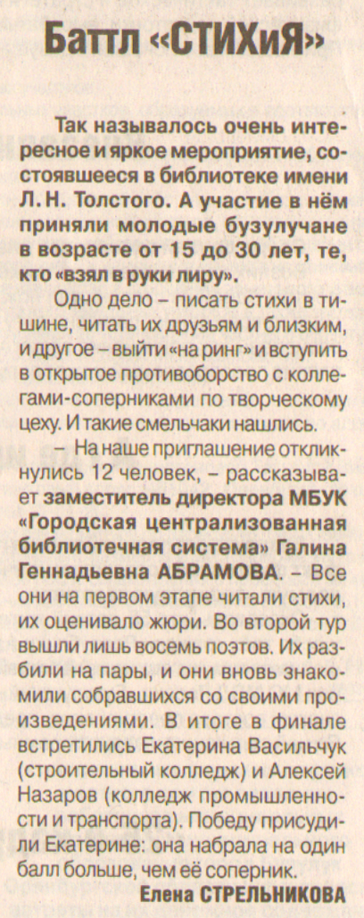

**Стрельникова Е. Баттл «СТИХиЯ» [Текст] / Е. Стрельникова // Рос. Провинция. - 2017. – 9 ноября. – С. 17**